Игра соревнование «Грамотный пешеход»

20.02.15 в рамках профилактического мероприятия «Юный пешеход» среди учащихся 4 класса МБОУ «СОШ №35» была проведена игра соревнование «Грамотный пешеход» направлена на профилактику детского дорожно-транспортного травматизма.
Ребята разделились на 2 команды: Велосипедисты и Дорожные войны.
Викторина состояла из 4 этапов:
1 этап. Выбери правильный ответ .Командам задается 8 вопросов .Чья команда вперед поднимет руку и даст правильный ответ получает один бал.
2 этап. Устами младенца.
3 этап. Вставь пропущенные слова в стихотворение.
4 этап. Кроссворд.
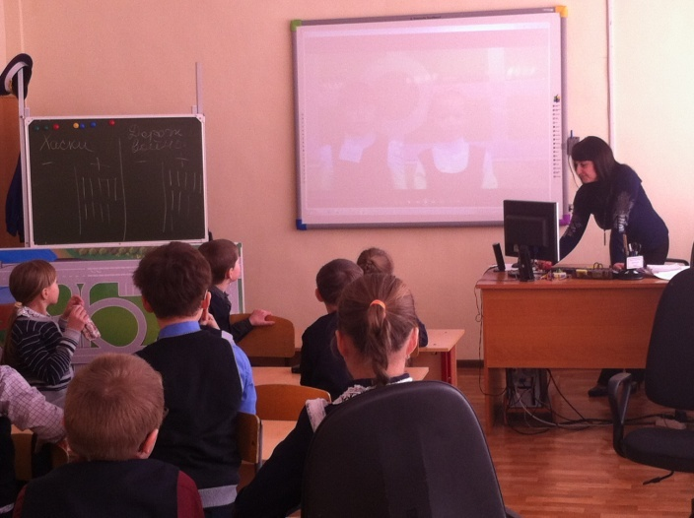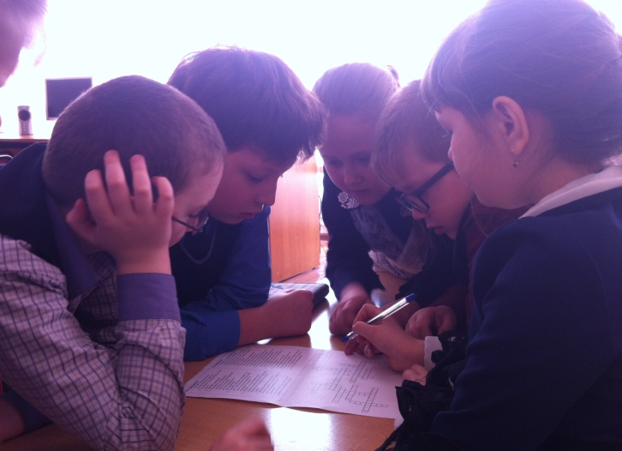
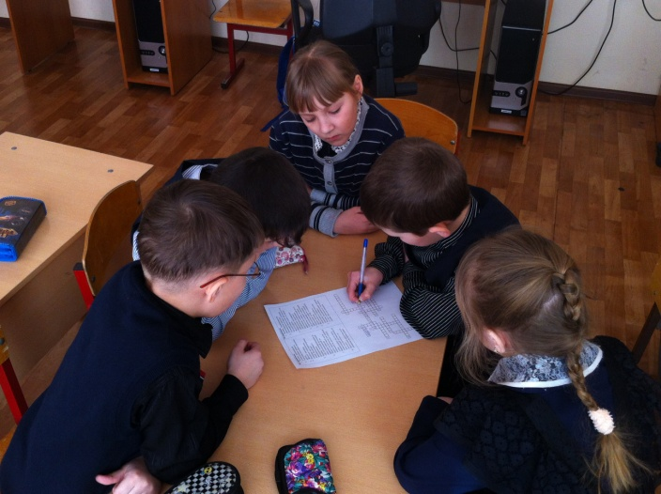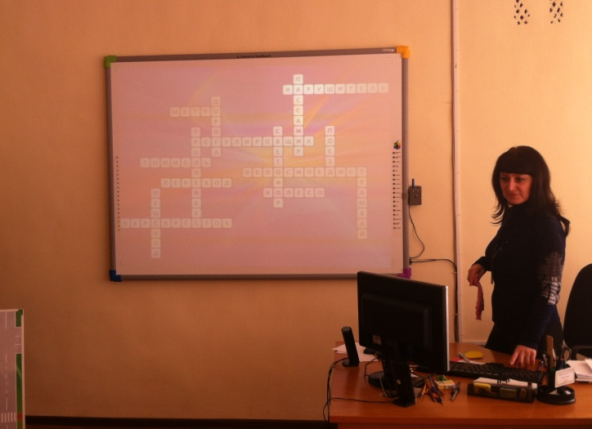
Итог соревнования: подсчет баллов, объявление победителя.

